Родителям об Областном законе от 16.12.2009 года № 346

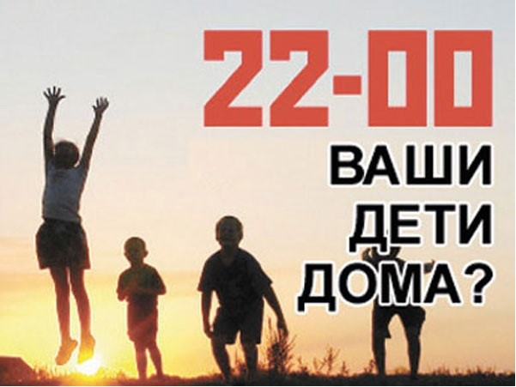

Уважаемые родители!

Областным законом от 16.12.2009 №346-ЗС «О мерах
по предупреждению причинения вреда здоровью детей, их физическому, интеллектуальному, психическому, духовному и нравственному развитию» введен ряд запретов и ограничений, направленных на защиту жизни и здоровья детей:
-запрет нахождения детей (лиц, не достигших возраста 16 лет), в ночное время (с 22 часов до 6 часов следующего дня) без сопровождения родителей (лиц, их заменяющих) или лиц, осуществляющих мероприятия с участием детей,
в общественных местах, в том числе на улицах, стадионах, в парках, скверах, транспортных средствах общего пользования, на объектах, предназначенных для обеспечения доступа к сети Интернет, осуществляющих услуги в сфере торговли, общественного питания, развлечений, досуга и т.п.
-запрет нахождения детей (лиц, не достигших возраста 18 лет) в любое время суток независимо от сопровождения их родителями (лицами,
их заменяющими), или лицами, осуществляющими мероприятия с участием детей, на объектах, предназначенных для реализации товаров только сексуального характера, в пивных ресторанах, винных барах, пивных барах, рюмочных, в других местах, которые предназначены для реализации только алкогольной продукции, пива и напитков, изготавливаемых на его основе.
Нарушение закона влечет административную ответственность родителей.

